Isabella d'Este, Ludovico Ariosto e i carnevali estensi
di Marialucia Menegatti
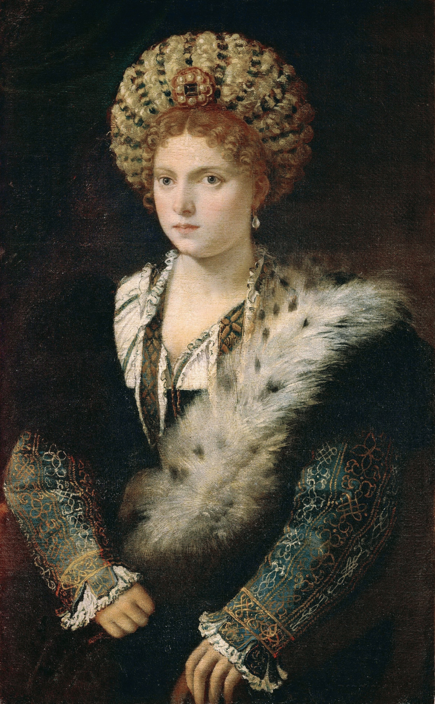
Isabella d’Este nacque a Ferrara il 17 maggio 1474, primogenita del duca Ercole I e della principessa aragonese Eleonora, figlia del re di Napoli Ferdinando I. La sua nascita non fu accompagnata dalle chiassose manifestazioni di gioia riservate agli eredi maschi, ma i genitori le riservarono sempre particolari attenzioni, nonostante la nascita nel volgere di pochissimi anni di Beatrice, dell’erede al ducato Alfonso, Ferrante, Ippolito, Sigismondo, Alberto e di Giulio, figlio naturale di Ercole e Isabella Arduini.
Abituata fin dalla più tenera età al lusso e allo sfarzo, a vesti, gioielli e oggetti preziosi di qualunque sorta, Isabella ricevette una solida educazione umanistica dimostrando da subito un ingegno versatile e precoce. La bambina dalla veloce parlantina e dalla memoria prodigiosa imparava “sopra la sua età meravigliosamente” e con disarmante facilità eccelleva in ogni campo decidesse di applicarsi, nello studio delle lettere, nella musica, nella poesia. A corte era regina incontrastata, adorata dai genitori e dai precettori Jacopo Gallino e Battista Guarino, benvoluta per il suo carattere allegro e disponibile, nonché per la sua florida bellezza e vigoria fisica, che spesso e volentieri la portava a cimentarsi negli esercizi ginnici e che fece di lei una provetta amazzone. Altrettanto precocemente Isabella mostrò una spiccata attitudine al comando e furono in molti a rammaricarsi che non fosse nata maschio, perché dimostrava una naturale inclinazione al governo che, per lunghi anni, fu invece difficile scorgere nel fratello Alfonso.
L’energica, e nello stesso tempo protettiva, duchessa Eleonora garantì a Isabella un’infanzia serena, anche nei momenti più duri per il ducato estense come il colpo di stato che Niccolò, figlio illeggittimo del marchese Niccolò, tentò contro Ercole nel 1476, e soprattutto durante la guerra contro Venezia, dal 1482 al 1484, quando la bambina e i fratelli furono trasferiti a Modena perché si temeva per la loro incolumità. Nel 1480 la principessa estense fu promessa in sposa a Francesco Gonzaga, primogenito del marchese di Mantova, in cambio di una dote di 25.000 ducati: la duchessa Eleonora pretese che le nozze non fossero consumate prima dei 13 anni della sposa, ma incoraggiò frequenti viaggi tra Ferrara e Mantova perché i fidanzati potessero conoscersi e frequentarsi. Pochi giorni dopo la stipula del contratto nuziale, Ludovico Maria Sforza detto il Moro, signore di Milano, chiese in sposa Isabella: i duchi di Ferrara offrirono, allora, la secondogenita Beatrice. L’affetto profondissimo per la sorella non impedì a Isabella di rivaleggiare con lei in eleganza e lusso fin dalla laboriosa preparazione dei favolosi corredi nuziali, tanto costosi da costringere Ercole I a imporre ai cittadini tasse straordinarie per rimpinguare le esauste casse estensi.
Il 12 febbraio del 1490 fu celebrato per procura a Ferrara il matrimonio tra Francesco e Isabella che sfilò per la città su un carro dorato dalle sgargianti ruote rosse, decorato dal pittore Ercole de’ Roberti e foderato all’interno di broccato dorato, prima di intraprendere il viaggio via fiume che l’avrebbe portata a Mantova, dove la attendevano feste altrettanto grandiose. L’unione con il Gonzaga si rivelò presto meno felice di quanto auspicato, ma allietata dalla nascita di una numerosa prole, solida nel difendere interessi e indipendenza del piccolo stato mantovano, e confortata dalla pazienza del marchese, sempre pronto a lamentarsi di avere sposato una “donna de sua opinione”, che troppo spesso “la faceva de testa soa” ma consapevole, e certo grato, che solo grazie allo straordinario intuito di Isabella Mantova riuscì, al contrario di tante signorie italiane, ad uscire indenne, e anzi rafforzata, dalle turbolenze e dalle guerre che percorsero la Penisola tra la fine del ‘400 e l’inizio del ‘500. I coniugi Gonzaga sopravvissero, infatti, alla discesa dei Francesi in Italia, che pose tragicamente fine al dominio di Ludovico Sforza; alla travolgente ascesa dei Borgia e del duca Valentino che costruì un vasto, ed effimero regno, nell’Italia centrale; si barcamenarono con successo tra papato, Francia e Impero, grazie all’intelligenza e alla spregiudicatezza della marchesa fino al conseguimento per Federico, loro primogenito, del titolo di duca, conferito nel 1530 dall’imperatore Carlo V.
La marchesana fu celebrata dai contemporanei come ‘primadonna e sole de nostra etade’, ammiratissima e ricercatissima, lodata per la sua intelligenza e per il suo splendido mecenatismo e perché amica di pittori, letterati e poeti, musicisti. Il suo studiolo nel Castello di San Giorgio, adornato dei quadri di Mantegna, Perugino, Lorenzo Costa, Correggio, e la sua collezione di antichità, bronzetti, libri, dipinti, rarità (successivamente trasferiti nell’appartamento in Corte Vecchia) erano celebri in tutta Italia. Non meno famosa era la sua corte di bellissime e coltissime damigelle, tanto vivaci da provocare parapiglia tra i gentiluomini desiderosi di ammirarle, come accadde a Bologna nel 1530 dove Isabella si era recata per assistere all’incoronazione dell’imperatore Carlo V.
La marchesa non allentò mai i legami con Ferrara: per gli Estensi, e per il popolo tutto, Isabella costituì sempre un imprescindibile punto di riferimento, godendo sempre di un enorme prestigio personale che si appannò soltanto durante i circa vent’anni in cui fu duchessa Lucrezia Borgia, seconda moglie del duca Alfonso. Isabella, specie nei primi anni del ‘500, fu piuttosto ostile alla cognata, ingaggiò con lei una serrata competizione nell’esibire gioielli e vesti più preziosi, alimentò i pettegolezzi sui costumi non proprio castigati di Lucrezia che, pare, ebbe una storia d’amore con Francesco Gonzaga e si adoperò per sottrarre alla corte della Borgia pittori, poeti, cantori e musici.
Ludovico Ariosto ricoprì un ruolo particolare nella vita della marchesa che lo conobbe quando, ancora giovanissimo, studiava a Ferrara assieme ad Alberto Pio da Carpi presso il precettore Gregorio da Spoleto. La loro conoscenza si approfondì quando Ludovico entrò a far parte della corte del cardinale Ippolito I: Isabella lo incontrò spesso a Ferrara e Ludovico spesso soggiornò alla corte dei Gonzaga. Certo non piacque alla marchesa l’epitalamio che il poeta compose in onore dei novelli sposi Alfonso e Lucrezia, così come finse di non apprezzare nulla dei sontuosi festeggiamenti, che in pieno carnevale, nel febbraio 1502, accompagnarono le nozze del futuro duca e della Borgia. Stizzita per gli onori tributati alla bella spagnola, Isabella volle chiudere gli occhi sul fascino di uno dei più fastosi carnevali che si fossero visti a Ferrara e nemmeno l’elegante conversazione con l’Ariosto e i letterati ferraresi placò il suo malumore. Proprio l’arrivo della vivace Lucrezia contribuì a rendere il carnevale estense tanto sfrenato e partecipato da non temere confronti, quasi, con quello della vicina Venezia. La marchesa di Mantova non perdeva occasione per rientrare nella capitale estense e assistere ai festeggiamenti carnescialeschi: balli in maschera, banchetti, rappresentazioni teatrali, tornei nella piazzetta del Castello, burle grossolane escogitate dallo stesso Alfonso.
Nel febbraio del 1507 il cardinale Ippolito inviò a Mantova Ludovico Ariosto che per allietare la marchesa, costretta a letto dal difficile parto del terzogenito Ferrante, le lesse i primi versi del poema che andava componendo, l’Orlando Furioso. Isabella ringraziò il cardinale perché il poeta “cum la narratione de l’opera che compone” le aveva fatto trascorrere “due giorni, non solum senza fastidio, ma cum piacere grandissimo”. La marchesa fu informata dei successi di Ludovico come autore di commedie e dell’applauditissima rappresentazione della Cassaria in occasione del carnevale del 1508, alla presenza dei duchi e del cardinale estense e con la scenografia del pittore di corte Pellegrino da Udine. La fascinazione dei primi versi del Furioso la rese però impaziente di conoscere il seguito del poema. Nell’estate del 1512, mentre Ferrara era in guerra contro papa Giulio II e contro i Veneziani, Isabella arrivò in città per cercare assieme ad Alfonso una soluzione diplomatica alla gravissima situazione. In quei giorni la marchesa ascoltò finalmente nuovi passi del Furioso e lo stesso Ariosto confidò al marchese Francesco di averle mostrato e letto il manoscritto del poema che è “grande”, fitto di cancellature e annotazioni, tanto che è “impossibile che altro che io lo legessi”. Il poeta ricambiò tanta attenzione per il suo lavoro portando personalmente in dono a Mantova nel 1516 una copia della prima edizione del Furioso.
Lo strettissimo legame tra l’Ariosto e la marchesa non venne meno negli anni successivi quando, progressivamente estromessa dal figlio Federico dagli affari di governo e amareggiata per la relazione che questi intratteva con la favorita Isabella Boschetti, Isabella tornò sempre più spesso nella natìa Ferrara. Qui, scomparsa nel 1519 Lucrezia Borgia, la marchesa era di nuovo incontrastata signora della città, non avendo nulla da temere dalla nuova compagna del duca, la defilata, bellissima e giovanissima popolana Laura Dianti. Nel novembre del 1528 la marchesa fece gli onori di casa a Renata di Valois, novella sposa di Ercole, l’erede del ducato estense, e rimase in città per tutto il carnevale, nel corso del quale fu rappresentata nel teatro di Corte la Lena dell’Ariosto, che ne curò anche l’allestimento scenografico, e il cui prologo fu recitato dal nipote di Isabella, il dodicenne Francesco d’Este. Isabella e Ariosto parlarono a lungo della laboriosa revisione del Furioso: a sancire un duraturo rapporto di stima reciproca e di amicizia, la marchesa fu tra le prime a ricevere nel 1532 copia della nuova edizione del Furioso, in cui il poeta la descrisse donna “d’opere illustri e di bei studi amica”, oltre che “leggiadra e bella, saggia e pudica, liberale e magnanima”. Con sincero affetto, la marchesa si prodigò per consolare il poeta quando il 31 dicembre 1532 un terribile incendio distrusse la sala Grande di Corte dove si rappresentavano le commedie e fu la prima a ricevere notizia, il 7 luglio del 1533, della morte “del nostro messer Lodovicho Ariosto ”.
Isabella visse qualche anno ancora. Nel 1538 si recò per l’ultima volta a Ferrara, in occasione del carnevale, e compì durante l’estate un viaggio a Venezia; rientrò a metà novembre, in preda a malesseri da cui non si sarebbe più ripresa. La 'primadonna del Rinascimento’ morì la sera del 13 febbraio 1539, vegliata dal figlio Federico. Fu sepolta, come lei stessa aveva disposto, senza solenni esequie nella chiesa francescana di Santa Paola.

Bibliografia essenziale di riferimento
G. Pardi (a cura di), Diario ferrarese di autori incerti (1409-1502), Bologna 1934 (Rerum Italicarum Scriptores XXIV, 7)
B. Zambotti, Diario ferrarese dall'anno 1476 al 1504, a cura di G. Pardi, Appendice al Diario ferrarese di autori incerti, Bologna 1937 (Rerum Italicarum Scriptores XXIV, 7)
M. Catalano, Vita di Ludovico Ariosto ricostruita su nuovi documenti, 2 voll., Genève 1930-1931
C. Segre (a cura di), Ludovico Ariosto, Opere minori, Milano-Napoli 1954
S. Debenedetti e C. Segre (a cura di), L. Ariosto, Orlando Furioso secondo l’edizione del 1532 con le varianti delle edizioni del 1516 e del 1521, Bologna 1960
N. Sapegno, Ariosto, Ludovico, in Dizionario Biografico degli Italiani Treccani, vol. 4 (1962)
A. Stella (a cura di), Ludovico Ariosto. Lettere, Milano 1965
C. Segre (a cura di), Ludovico Ariosto. Tutte le opere, Milano 1984
G. M. Zerbinati, Croniche di Ferrara Quali comenzano del anno 1500 sino al 1527, Ferrara 1989
F. Cruciani, C. Falletti, F. Ruffini, La sperimentazione a Ferrara negli anni di Ercole I e Ludovico Ariosto, in “Teatro e Storia”, IX (1994), pp. 131-215
L. Chiappini, Gli Estensi. Mille anni di storia, Ferrara 2001
D. Pizzagalli, La signora del Rinascimento. Vita e splendori di Isabella d’Este alla corte di Mantova, Bergamo 2002
M. S. Mazzi, Come rose d’inverno. Le signore della corte estense nel ‘400, Ferrara 2004
R. Tamalio, Isabella d’Este, marchesa di Mantova, in Dizionario Biografico degli Italiani Treccani, vol. 62 (2004)
G. Vancini (a cura di), Lucrezia Borgia nell’opera di cronisti, letterati e poeti suoi contemporanei alla Corte di Ferrara, Studi nel V centenario delle nozze di Lucrezia Borgia e don Alfonso d’Este, Ferrara 2003
L. Bonoldi, Isabella d’Este. La signora del Rinascimento, Rimini 2015
M. Menegatti, Cronistoria biografica di Alfonso I d’Este (1476-1534), in V. Farinella, Alfonso I d’Este. Le immagini e il potere, Milano 2015

